----------------*Análise de requisitos*----------------  
Deliberé é uma casa de show onde as pessoas podem ir aos finais de semana dançar. { Apresentação da empresa

O começo foi em um bairro da zona norte do Rio de Janeiro: Vila da Penha e logo, já planeja expandir para outros bairros vizinhos daquela área, por conta do sucesso e quantidade de pessoas que frequentam. { Situação de negócio  
Como cresce cada dia mais, ela possui a necessidade de cadastrar seus clientes, para o controle de entrada e saída de pessoas e de consumo. Se a pessoa não pagar o consumo no dia, não poderá mais frequentar a boate e o nome da pessoa será levado à delegacia. O cliente deverá ser maior de 16 anos e só poderá consumir bebida alcoólica se maior de 18 anos. { Situação de negócio

O sistema hoje utilizado pela empresa não é eficiente, pois é algo muito amador, não há controle de entrada de pessoas nem de consumo de modo eficiente. { Situação atual do sistema da empresa

O sistema irá proporcionar maior controle de movimento, por meio de ingressos, e da venda de produtos vendidos lá, assim tendo acesso aos lucros, demanda de estoque, maior organização, tornando o negócio mais profissional e menos amador. Os ingressos serão vendidos de forma online e assim que o local for esvaziado terá venda física de acordo com a capacidade do ambiente.

{ Onde o sistema quer chegar

Com o novo sistema, pode ser visualizado de onde vêm a maior parte dos clientes, de modo que possa ser estudado para onde ampliar o negócio, evitando o abarrotamento do ambiente e gerando lucro tendo mais clientes por unidade. { Ganhos com o sistema

Preocupada, a dona da casa de show pediu para que todos os funcionários tivessem acesso ao sistema por meio de tablets (que serão tardiamente fornecidos por ela), porém cada tipo de funcionário com uma permissão específica ao sistema. Exemplificando: o barista com acesso ao estoque, dando baixa e anotando o consumo vinculado a conta da pessoa. { Funções desejadas com o sistema

----------------*Lista de requisitos*----------------

1. Manter clientes
2. Manter venda de ingressos via online
3. Verificar idade
4. Manter produtos
5. Registrar consumo
6. Manter conta
7. Manter funcionários

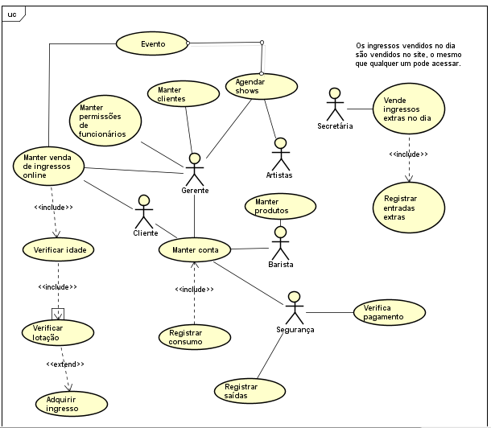-----------------*Caso de uso*----------------------

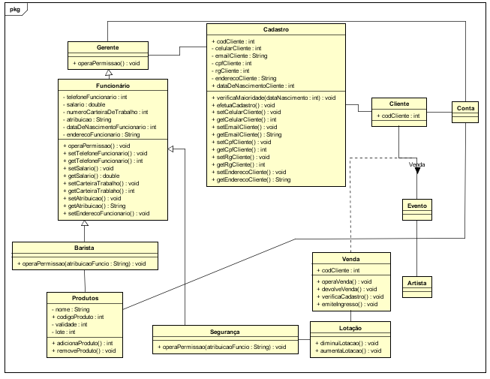­­-----------------*Diagrama de classes*----------------

-------------------------*DER*--------------------

